Домашнее задание. 5 класс.
Тема: «Кроссовая подготовка. Бег по пересеченной местности без учёта времени».
История.
Родиной кросса является Англия. История бега по пересечённой местности началась с игры «заяц и собаки». Суть игры состояла в том, что один бегун или группа бегунов бежала и бросала на землю кусочки бумаги, а вторая группа должна была бежать за ними по следу от разбросанной бумаги. А еще было и так: в те времена соревнования включали в себя перепрыгивание заборов, пересечение речек вброд и продирание через кусты. Что они представляют собой сейчас?
Бег по пересечённой местности, или кросс (сокращение от англ. cross country race или англ. cross country running, кросс кантри рейс или кросс кантри раннинг — «бег по пересечённой местности») — одна из дисциплин лёгкой атлетики.
Первые официальные соревнования по кроссу состоялись в 1837 году. В качестве официальной дисциплины кросс проводился на олимпийских играх 1904, 1912, 1920 и 1924 годов.
Кросс — это бег в естественных условиях по пересеченной местности с преодолением подъемов, спусков, канав, кустарника и других препятствий. Можно бегать во дворе, в парке, в сквере, на стадионе, спортивной площадке.
Кросс — это универсальный инструмент для подготовки бегуна на длинные дистанции, прорабатывающий самые разные аспекты тренировочной программы: от силовой выносливости до закалки духа. Многие выдающиеся спортсмены бегали и выигрывали кроссы, что подготовило их к главным соревнованиям в спортивной карьере.
В настоящее время соревнования по кроссовому бегу — это бег по пересеченной местности с холмами. Кроссовый сезон начинается осенью и заканчивается весной, а забеги проводятся в любую погоду. Это значит, что спортсмены могут бежать как по грязи, так и по снегу и льду.
Кросс — прекрасное оздоровительное средство, благотворно влияющее на весь организм.
Техника кроссового бега.
Кроссовый бег начинается с высокого старта. Главное условие техники бега на дистанции — естественность движений, легкость и непринужденность.
Лучше бежать с постановкой ног на всю ступню, а отдельные, постепенно увеличивающиеся участки дистанции пробегать с постановкой ног на переднюю часть стопы. Во время бега на ровных участках дистанции туловище слегка наклонено вперед. Голову следует держать прямо, смотреть вперед.
Руки, согнутые в локтях примерно под прямым углом со свободно сжатыми пальцами, двигаются маятникообразно, легко и непринужденно, плечи вверх не поднимать.
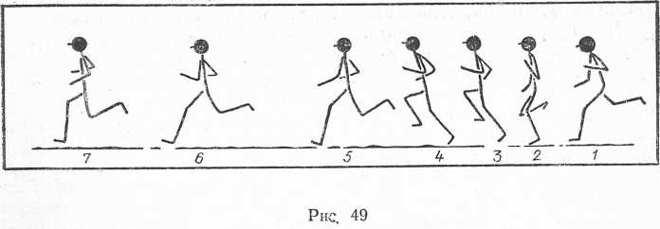
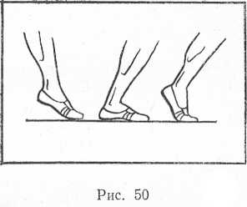
Различные условия местности, по которой пролегает кроссовая трасса, заставляет бегуна изменять технику бега. По ровному грунту бежать надо свободным шагом, делая экономные движения. Нельзя бежать рывками, слишком широким шагом, широко размахивая руками. Ступни надо ставить легко, с носка, туловище держать прямо, дышать равномерно.
На жестком каменистом грунте нога ставится более плоско, а шаг немного укорачивается. Во избежание сотрясений и ушибов нога ставится с передней части стопы.
При беге по мягкому грунту (по песку, траве, лужам) почва вынуждает бежать частым, коротким шагом, высоко поднимая и ставя сверху стопу. По глинистому, сырому, скользкому грунту лучше пройти быстрым шагом, расставляя стопы в стороны несколько шире обычного.
На подъемах шаг укорачивается, стопа ставится с передней части больше под себя, наклон туловища увеличивается. При беге под уклон туловище, наоборот, несколько отклоняется назад, стопа ставится с пятки. На пологом склоне следует бежать широким шагом, с увеличением крутизны шаг укорачивается. При крутых подъемах и спусках бежать следует не по прямой (наискось или зигзагами), но так, чтобы не уклониться в сторону от трассы.
При беге в кустах нужно не терять направление трассы, следить за возможными изменениями его, а также предохранять лицо и туловище от ударов веток. Мелкие канавы и ручьи шириной до 2 м преодолеваются прыжком с ноги на ногу, без потери темпа бега.
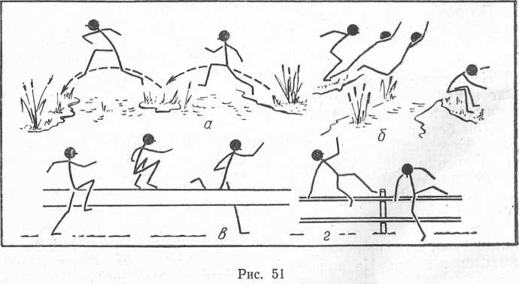
Большое значение для бегуна имеет дыхание. Чем выше скорость бега, тем больше частота дыхания. (Ритм дыхания зависит от индивидуальных особенностей бегуна и скорости бега). Дышать следует одновременно через нос и полуоткрытый рот. При беге слабой интенсивности лучше дышать только через нос, делая глубокий выдох через рот.

Домашнее задание.

- Во дворе, в сквере, в парке пробежать кроссовым бегом в медленном темпе 1000м.
- В заключение выполнить прыжки сериями (на одной ноге, на обеих, с ноги на ногу) и медленную ходьбу (1—3 мин).
- На листе бумаги формата А4 рукой написать ответы на вопросы к Домашнему заданию.

Вопросы.

- Как избежать травм при беге? Перечислить приемы техники бега.
- Как правильно дышать во время бега, чтобы сэкономить силы и не «упасть в обморок»?

В верхнем левом углу указать дату выполнения, фамилию, имя, класс.
Сдать не позднее среды следующей недели 23сентября. Отсканировать и вложить в электронный Дневник.

Учитель физической культуры МБОУ СОШ №83: Серов Федор Андреевич

